**ESTRATEGIA REGIONAL DE DESARROLLO RURAL BAJO EN EMISIONES DE AMAZONAS**



**PROTOCOLO DE MONITOREO**

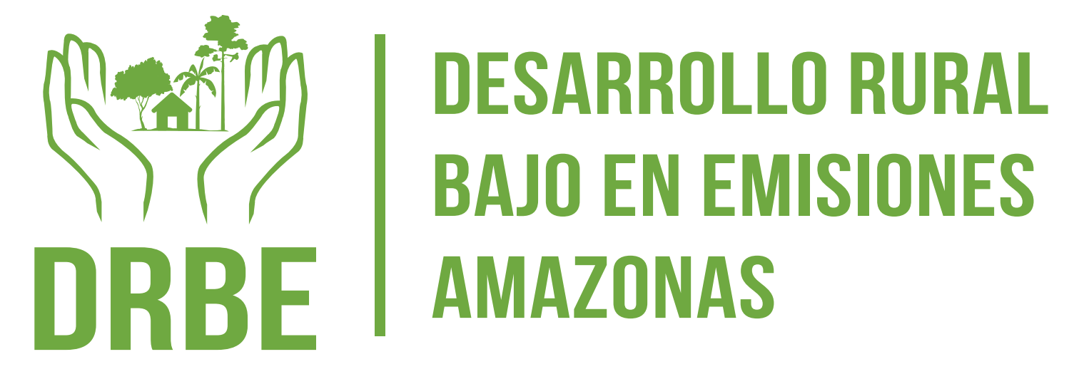

**Marzo 2023**

**Protocolo de monitoreo de la Estrategia Regional de Desarrollo Rural Bajo en Emisiones de Amazonas**

**Contenido**

**1.** **Acrónimos.-** 4

**2.** **Antecedentes.-** 4

**3.** **Objetivo y alcance.-** 5

**4.** **Usuarios de los módulos de monitoreo.-** 8

**5.** **Responsable y frecuencia de monitoreo** 10

**5.1.** **Responsable de Monitoreo** 10

**5.2.** **Frecuencia de Monitoreo** 10

**5.3.** **Componentes del Panel de Control** 10

**5.4.** **Cuadro de Mando Protección** 10

**6.** **Implementación modular y protocolos por módulo.-** 13

**6.1.** **Módulo de monitoreo de las metas de producción, protección e inclusión** 13

**6.2.** **Monitoreo de la implementación operativa de la estrategia.** 10

**6.3.** **Monitoreo de las inversiones** 11

**6.4.** **Módulo de monitoreo de los riesgos y amenazas en la implementación de la ERDRBE** 12

**6.5.** **Módulo de monitoreo de la gobernanza en la implementación de la ERDRBE.-** 17

**7.** **Definiciones** 39

# **Acrónimos.-**

* CDRBE-Amazonas: Consejo de Desarrollo Rural Bajo en Emisiones de la Región Amazonas
* ERDRBE: Estrategia Regional de Desarrollo Rural Baja en Emisiones.
* GEI: Gases de Efecto Invernadero
* GOREA: Gobierno Regional Amazonas
* PDRC: Plan de Desarrollo Regional Concertado
* UDT: Unidades de Desarrollo Territorial.
* USA: Unidades Socio Ambientales.
* USCUSS: Uso de Suelo, Cambio de Uso de Suelo y Silvicultura

# **Antecedentes.-**

La Estrategia Regional de Desarrollo Rural Bajo en Emisiones (ERDRBE) de Amazonas al 2030, aprobada por el Consejo Regional del Gobierno Regional de Amazonas a través de Ordenanza Regional N° 001-2022-GRA/CR, tiene como finalidad la promoción del desarrollo del departamento de manera sostenible, mediante la implementación de intervenciones en cinco (5) Unidades de Desarrollo Territorial (UDT), dichas intervenciones abarcan tres (3) ejes: El económico, el social y ambiental, así mismo la ERDRBE incluye un plan de inversiones, que permite visualizar el monto de inversión requerido para lograr el cumplimiento de los objetivos planteados, los cuales permitirán gestionar su jurisdicción bajo un enfoque de paisaje, promover el desarrollo rural bajo en emisiones, incrementar su producción y competitividad mientras reducen la deforestación y cumplir con sus compromisos nacionales e internacionales de reducción de emisiones de Gases de Efecto Invernadero (GEI) asociadas al Sector Uso de Suelo, Cambio de Uso de Suelo y Silvicultura (USCUSS).

La ERDRBE, es una política regional, generada a partir del acuerdo con actores claves, que definen una visión a mediano y largo plazo (2025 - 2030) de transformación de una jurisdicción para promover el desarrollo rural bajo en emisiones bajo un enfoque de paisaje, el mismo que se articula con las diferentes políticas existentes relacionadas al desarrollo del departamento.

La ERDRBE propone los cambios esperados para el departamento Amazonas para incrementar la producción de manera sostenible, reducir la deforestación, conservar la biodiversidad; mientras se facilita la mitigación y adaptación al cambio climático, incrementa la competitividad de la producción regional, reduce la pobreza y recortan las brechas de desarrollo de la población local, especialmente de pueblos indígenas y mujeres rurales, así como el cumplimiento de los compromisos asumidos en la Declaración de Río Branco en el marco del Grupo de Trabajo de los Gobernadores sobre Clima y Bosques (GCF-TF). Cabe mencionar que la ERDRBE no reemplaza ni se contrapone al Plan de Desarrollo Regional Concertado (PDRC), más bien representa un insumo y está articulada a la visión, las metas, los objetivos estratégicos (con indicadores y metas) y las acciones estratégicas propuestas en el PDRC.

# **Objetivo y alcance.-**

El monitoreo sobre la implementación de la ERDRBE de Amazonas, tiene por objetivo **verificar la eficiencia y la eficacia en la implementación de las intervenciones, la identificación de sus logros y debilidades y en consecuencia recomendar medidas correctivas para optimizar los resultados esperados, permitiendo una mejor toma de decisiones que coadyuven a alcanzar los objetivos de gestión de manera transparente y la gestión del conocimiento para su adaptación a un contexto cambiante**.

Es importante precisar que poner en marcha y ejecutar la ERDRBE no es una tarea sencilla, entre otras razones porque constituye un portafolio amplio de programas y proyectos, cuya ejecución corresponde a diversas instituciones y porque el escenario en el cual se actúa, y los propios actores, van cambiando a lo largo del tiempo, sea por efecto de las intervenciones planificadas como por otras causas y fuerzas externas al proceso mismo. Para tener éxito, la ERDRBE debe atender expresamente las exigencias que esta realidad plantea e incorporarlas dentro de la gestión del proceso de implementación.

*Gráfico No 1. Presentación de la ERDRBE-Amazonas como portafolio para implementar las metas de política pública*

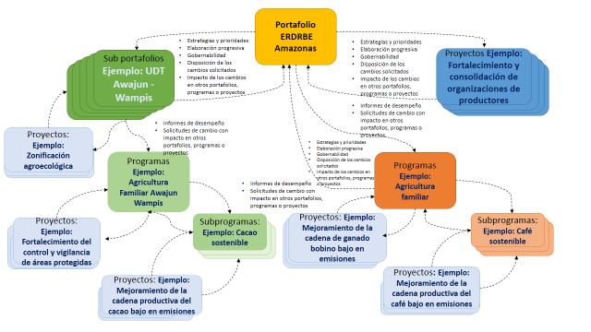

*Fuente: GRA, 2022*

En ese sentido, el monitoreo es un proceso permanente y considera múltiples niveles (Gráfico No 2):

1. Monitoreo de las metas de la política pública, que nos permite conocer el avance en los resultados sobre las personas y los ecosistemas.
2. Monitoreo en la implementación operativa de la estrategia, que nos permite conocer el avance en la implementación de las intervenciones propuestas.
3. Monitoreo de las inversiones, que nos permite conocer los recursos disponibles para la implementación de la Estrategia.
4. Monitoreo de los riesgos y amenazas, que nos permiten conocer los factores internos y externos que pueden afectar la implementación de la Estrategia.
5. Monitoreo de la gobernanza, que nos permite conocer si la Estrategia se implementa de forma participativa y transparente.
6. Monitoreo en la implementación de salvaguardas, que nos permite conocer si la implementación de la estrategia no está generando riesgos socioambientales que puedan generar un impacto negativo sobre las personas y los ecosistemas.

*Gráfico No 2. Niveles de monitoreo de la ERDRBE*

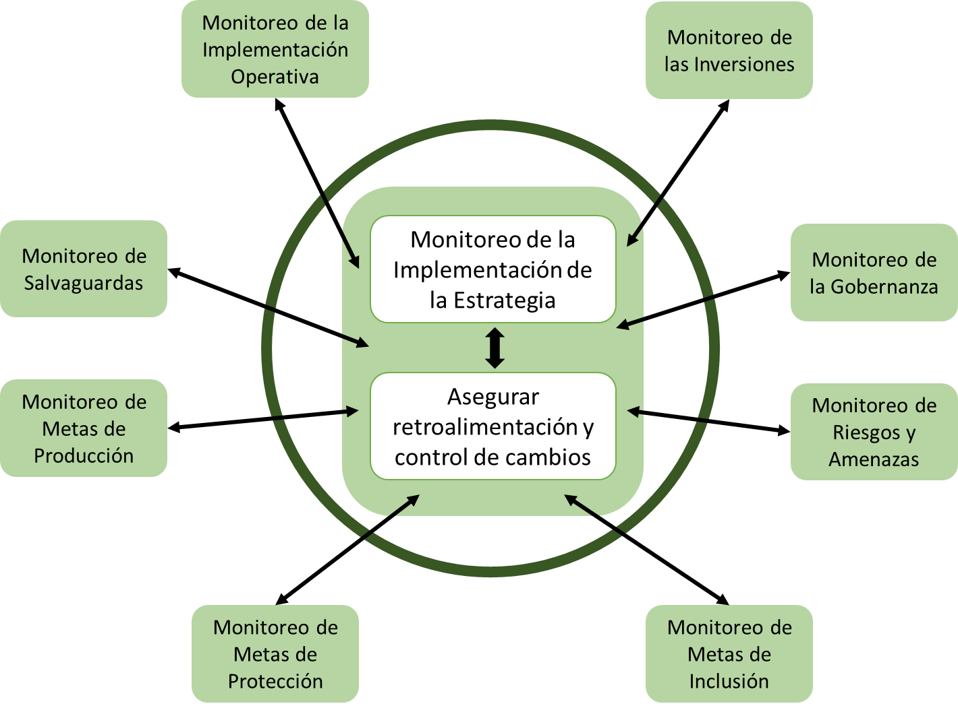

# **Usuarios de los módulos de monitoreo.-**

Tomadores de decisiones públicos y privados para implementar la ERDRBE Amazonas, los que pueden comprender los miembros del Consejo de Desarrollo Rural Bajo en Emisiones (CDRBE), los Consejos Territoriales de Desarrollo Rural Bajo en Emisiones (CTDRBE) y los grupos de trabajo y/o mesas técnicas. También puede comprender posibles cooperantes e inversionistas públicos o privados interesados en promover el desarrollo rural bajo en emisiones de Amazonas.

# **Responsable y frecuencia de monitoreo**

El monitoreo de la ERDRBE, se realizará de manera independiente con un equipo técnico *ad hoc*.

# **Responsable De Monitoreo**

La institución responsable del monitoreo es la UNIDAD EJECUTORA PROAMAZONAS del Gobierno Regional de Amazonas.

El monitoreo estará a cargo de un equipo de profesionales estadistas que realizarán la labor de recopilar la información secundaria disponible en los sistemas de información de las entidades competentes y compatibilizar en campo mediante técnicas estadísticas (muestreo, estratificación, etc.) para luego registrar en la plataforma de monitoreo.

# **Frecuencia De Monitoreo**

El monitoreo es una actividad permanente, con reportes trimestrales, durante los 10 años de horizonte de la estrategia. Sin perjuicio de eso el panel de control (“dashboard”) será actualizado con mayor frecuencia, de existir cambios relevantes.

# **Componentes Del Panel De Control**

Se construirá una plataforma web integrada a sistemas estadísticos y al SIG, en la que se mostrará gráficamente, mediante la metodología de semáforo, el avance en los indicadores de la estrategia, clasificados por dimensión de paisaje sostenible (protección, inclusión y producción) y sus respectivas metas e indicadores; por nivel de medición (impacto, resultado y producto) y por ámbito territorial (por Unidades de Desarrollo Territorial y Unidades Socioambientales), igualmente se reportará el funcionamiento de la gobernanza de la estrategia y de la correcta aplicación de salvaguardas.

# **Cuadro De Mando Protección**

**Impacto de la ERDRBE en Protección**

* Pérdida anual de cobertura de bosques húmedos menor a 1,736.2 ha / año
* Pérdida de bosques secos de Bagua y Utcubamba menor a 50 ha/año
* Reducir en un 35 % la emisión de GEI

**Resultados De La ERDRBE En Protección**

* 100% de los bosques húmedos de Amazonas con ordenamiento forestal y bajo manejo sostenible
* Restauración de 5 600 ha de paisajes forestales
* 30% de hectáreas en áreas naturales protegidas (administración nacional, regional y privada)
* 4 áreas de conservación ambiental (ACA) y 8 concesiones de conservación (CC) conservadas bajo una modalidad de ordenamiento forestal
* 100% de las áreas naturales protegidas (ANP de administración nacional, ACR, ACP) implementando actividades de conservación
* 100% de concesiones de conservación (CC) bajo manejo eficiente
* 70% de comunidades nativas manejan sosteniblemente sus bosques
* 90% de comunidades campesinas con bosques manejan sosteniblemente sus bosques
* 600 fuentes de agua protegidas

**Cuadro de Mando Inclusión**

**Impacto de las ERDRBE en Inclusión**

* La pobreza en las zonas rurales de Amazonas ha disminuido a 60%
* Reducir a 10% la proporción de desnutrición crónica infantil en niños menores de 5 años (OMS)
* Incrementar a 40% el porcentaje de niñas (os) del cuarto grado de educación primaria de la zona rural que se encuentran en el nivel satisfactorio en comprensión lectora.
* Incrementar a 40% el porcentaje de niñas (os) del cuarto grado de educación primaria de la zona rural que se encuentran en el nivel satisfactorio en matemática
* Incrementar a 30% el porcentaje de niñas (os) del segundo grado de educación secundaria de la zona rural que se encuentran en el nivel satisfactorio en comprensión lectora
* Incrementar a 30% el porcentaje de niñas (os) del segundo grado de educación secundaria de la zona rural que se encuentran en el nivel satisfactorio en matemática
* El porcentaje de mujeres rurales sin ingresos propios se reduce al 10%

**Resultado de la ERDRBE En Inclusión**

* Reducir los casos atendidos según Centro de Emergencia Mujer a 500 en Amazonas
* 50 Instituciones educativas con enfoque transversal ambiental fortalecido
* 50 Instituciones educativas con enfoque transversal ambiental fortalecido

**Cuadro de mando producción**

**impacto de la ERDRBE en producción**

* Incrementar a 8 el puntaje de entorno económico del índice de Competitividad Regional
* Incrementar a 7 el puntaje de infraestructura del índice de Competitividad Regional
* Incremento del Producto Bruto Interno (PBI) per cápita a S/. 12 000.00
* Incremento de las exportaciones tradicionales agrícolas a 50 millones de soles
* Incremento de las exportaciones no tradicionales a 10 millones de soles
* Incremento del ratio exportaciones no tradicionales agrícolas y tradicionales agrícolas a 0.20
* Incrementar el VAB Pesca y acuicultura (precios corrientes) a S/. 5 000.00
* Incrementar la contribución del sector productivo pesca al PBI regional a un 0.05%

**Resultado de la ERDRBE en Producción**

* Incrementar el rendimiento promedio regional a 1.15 toneladas de café por hectárea kg/ha/año de café
* Incrementar el rendimiento promedio regional a 1.23 toneladas de cacao por hectárea.
* 1 000 ha de bosque manejado sosteniblemente para la producción de madera aserrada
* 750 hectáreas de aguajales manejados en el Río Santiago
* Incrementar el promedio regional a 3 unidades animales por hectárea en ganadería bovina
* Incrementar la producción promedio regional por periodo de lactación leche/vaca/año (Campaña 300 días) a 1,800
* Incrementar el rendimiento promedio regional a 250 (220) kilos de carne (carcasa) por cabeza

**Mapas Interactivos**

El sistema integrado de monitoreo a plataformas estadísticas y SIG, tendrá la opción de visualizar mapas interactivos en tiempo real de avances de la ERDRBE en el caso de los indicadores espacializables.

**Cuadros de Control por UDT**

A nivel de UDT, la plataforma mostrará los indicadores de resultado y de producto, por cada una de las cinco UDT.

**Documentos**

Se generarán memorias semestrales de monitoreo y otros documentos oficiales del desarrollo y avance de la ERDRBE que también serán publicados en la plataforma de monitoreo.

# **Implementación modular y protocolos por módulo.-**

El protocolo de monitoreo de la Estrategia es gradual, flexible, y puede ser construido por etapas considerando los recursos y capacidades disponibles para implementarlo. Tomando en cuenta estos criterios, se recomienda utilizar el siguiente orden para la puesta en funcionamiento de los componentes del sistema, resaltando que todos son importantes y requeridos; El sistema no estará completo hasta contar con los 6 módulos operando

1. Módulo de monitoreo de los resultados,
2. Módulo de la implementación operativa,
3. Módulo de monitoreo de la gobernanza,
4. Módulo de los recursos financieros disponibles,
5. Módulo de monitoreo de los riesgos y amenazas
6. Módulo de monitoreo de las salvaguardas.

# **Módulo de monitoreo de las metas de producción, protección e inclusión**

Tiene por objetivo monitorear, informar y difundir a la población sobre el nivel de avance con respecto a los cambios en las personas y los ecosistemas durante el desarrollo de la estrategia, ya que expresa su avance con relación a los objetivos de la política pública. Los indicadores planteados en este nivel están articulados al Plan de Desarrollo Regional Concertado (PDRC), Plan Estratégico Institucional (PEI), Plan de Desarrollo Local Concertado (PDLC), Estrategia Regional de Cambio Climático (ERCC) e indicadores líderes de los sectores. Es un termómetro de avances, que si bien es cierto mide los cambios en las personas y los ecosistemas, no expresa solamente los efectos de la implementación de la estrategia, sino también de otros procesos que puedan influir en estos indicadores.

El monitoreo de los resultados e impactos de la implementación de la estrategia estará a cargo de la Unidad Ejecutora Proamazonas del Gobierno Regional, en articulación con las gerencias y direcciones de línea, que cumplirán el rol de responsables de proveer los insumos e información para el análisis de cada uno de los indicadores que se detallan en la siguiente tabla:

*Tabla 01: Monitoreo de los resultados de la ERDRBE - Indicadores de política*

| Resultado de Política | | Responsable del monitoreo | Fuente | Frecuencia |
| --- | --- | --- | --- | --- |
| Meta | Indicador |
| **Objetivo 01: Mejorar la competitividad económica del sector agropecuario y forestal de Amazonas, con empleo digno, innovación, investigación y adaptación frente al cambio climático** | | | | |
| Incrementar el rendimiento promedio regional a 1.15 toneladas de café por hectárea kg/ha/año de café | Rendimiento promedio del café pergamino (tn/ha) | Gobierno Regional de Amazonas, Ministerio de Agricultura y Riego | Ministerio de Desarrollo Agrario y Riego  (MIDAGRI) - Sistema Integrado de  Estadística Agraria: <https://siea.midagri.gob.pe/portal/> | Anual |
| Incrementar el rendimiento promedio regional a 1.23 toneladas de cacao por hectárea. | Rendimiento promedio de Cacao (t/ha) | Gobierno Regional de Amazonas, Ministerio de Agricultura y Riego | Ministerio de Desarrollo Agrario y Riego  (MIDAGRI) - Sistema Integrado de  Estadística Agraria: <https://siea.midagri.gob.pe/portal/> | Anual |
| 1 000 ha de bosque manejado sosteniblemente para la producción de madera aserrada | Permisos de aprovechamiento del bosque aprobados y autorizados | Autoridad Regional Ambiental - ARA /Servicio Nacional Forestal y Fauna Silvestre  (ARA / SERFOR) | Gobierno Regional Amazonas / Servicio Nacional Forestal y Fauna Silvestre  (GRA / SERFOR) | Anual |
| 18 000 hectáreas de bosques naturales manejados para la producción sostenible de productos no maderables | Permisos de aprovechamiento del bosque aprobados y autorizados | ARA /SERFOR | GRA / SERFOR | Anual |
| Incrementar el promedio regional de la carga animal en la crianza de ganado vacuno a 3 unidades animales por hectárea | Carga animal por a | Dirección Regional de Agricultura (DRA), Ministerio de Agricultura y Riego (MIDAGRI) | Ministerio de Desarrollo Agrario y Riego  (MIDAGRI) - Sistema Integrado de  Estadística Agraria: <https://siea.midagri.gob.pe/portal/> | Anual |
| Incremento de las exportaciones tradicionales agrícolas a 50 millones de dólares | Crecimiento de Exportaciones tradicionales y no tradicionales a precios FOB (millones de dólares) | Dirección General de Investigación y Estudios Sobre Comercio Exterior | Ministerio de Comercio Exterior y Turismo  (Mincetur) - Sistema Integrado de  Información de Comercio Exterior: <https://www.siicex.gob.pe/siicex/portal5ES.asp?_page_=160.00000> | Anual |
| Incremento de las exportaciones no tradicionales a 10 millones de dólares | Crecimiento de Exportaciones no tradicionales a precios FOB (millones de dólares) | Dirección General de Investigación y Estudios Sobre Comercio Exterior | Ministerio de Comercio Exterior y Turismo  (Mincetur) - Sistema Integrado de  Información de Comercio Exterior: <https://www.siicex.gob.pe/siicex/portal5ES.asp?_page_=160.00000> | Anual |
| Incrementar el VAB Pesca y acuicultura (precios corrientes) a 30 millones de soles | VAB Pesca y acuicultura (precios corrientes) | INEI | Informática (INEI): <https://m.inei.gob.pe> | Anual |
| Incrementar la disponibilidad de servicios financieros 800 puntos de atención por 100 000 hab. | número de agentes bancarios, oficinas o cajeros automáticos por cada 100,000 habitantes adultos | Instituto Peruano de Economía (IPE) |  | Anual |
| El porcentaje de la fuerza laboral se ha incrementado al 35% | porcentaje de la PEA ocupada con al menos educación superior | Instituto Peruano de Economía (IPE) |  | Anual |
| Incrementar el promedio de ingreso mensual por hogar a S/. 3 000.00 | Ingreso prom. mensual del hogar | INEI | Informática (INEI): <https://m.inei.gob.pe> | Anual |
| **Objetivo 02: Mejorar la gestión sostenible de los bosques de Amazonas adoptando medidas de mitigación del cambio climático** | | | | |
| 100% de los bosques húmedos de Amazonas con ordenamiento forestal y bajo manejo sostenible* | Porcentaje de superficie de bosques húmedos de Amazonas con ordenamiento y bajo manejo | GRA/SERFOR | GRA / SERFOR | Anual |
| Restauración de 5 600 ha. de paisajes forestales | Número de ha con cobertura forestal restaurada | GRA/SERFOR | GRA / SERFOR | Anual |
| 30% de hectáreas en áreas naturales protegidas (administración nacional, regional y privada) | % de la superficie del departamento de Amazonas en áreas naturales protegidas (SINANPE, ACR, ACP) | SERNANP / ARA | SERNANP - GEO ANP: <https://geo.sernanp.gob.pe> | Anual |
| 4 áreas de conservación ambiental (ACA) y 8 concesiones de conservación (CC) conservadas bajo una modalidad de ordenamiento forestal | Número de áreas de conservación ambiental | Municipalidad Provincial / ARA | GRA / GOLO | Anual |
| 100% de las áreas naturales protegidas (ANP de administración nacional, ACR, ACP) implementando actividades de conservación | Porcentaje del número total de ANP en Amazonas implementando acciones de conservación | SERNANP / ARA | SERNANP - GEO ANP: <https://geo.sernanp.gob.pe> | Anual |
| 100% de concesiones de conservación (CC) bajo manejo eficiente | Porcentaje de concesiones de conservación bajo manejo eficiente | SERFOR / ARA | GRA / SERFOR | De acuerdo a la disponibilidad de información de las fuentes oficiales. |
| 70% de comunidades nativas manejan sosteniblemente sus bosques | Porcentaje de comunidades nativas con manejo sostenible de bosques | Subgerencias de comunidades nativas y campesinas y ARA del GORE | GRA / SERFOR | De acuerdo a la disponibilidad de información de las fuentes oficiales. |
| 90% de comunidades campesinas con bosques manejan sosteniblemente sus bosques | Porcentaje de comunidades campesinas con manejo sostenible de bosques | Subgerencias de comunidades nativas y campesinas y ARA del GORE | GRA / SERFOR | De acuerdo a la disponibilidad de información de las fuentes oficiales. |
| 600 fuentes de agua protegidas | Número de fuentes con protección | ALA / ANA / DRA /SUNASS | Sistema de Información Regional para la Toma de Decisiones-SIRTOD: <https://systems.inei.gob.pe/SIRTOD/> |  |
| **Objetivo 03: Mejorar el acceso de las poblaciones rurales de Amazonas a los servicios públicos en condiciones de igualdad de oportunidades, libres de corrupción y con medidas de adaptación al cambio climático** | | | | |
| Incrementar la cobertura de servicio de energía eléctrica en el área rural al 90% | Viviendas con alumbrado eléctrico por red pública | INEI: Censos Nacionales de Población y Vivienda 2017 | Sistema de Información Regional para la Toma de Decisiones-SIRTOD: <https://systems.inei.gob.pe/SIRTOD/>  <https://m.inei.gob.pe/estadisticas/indice-tematico/tecnologias-de-la-informacion-y-telecomunicaciones/> | Anual |
| Incrementar el porcentaje de hogares con internet en el área rural a 70% | Hogares con internet en la zona rural | INEI: Censos Nacionales de Población y Vivienda 2017 | <https://m.inei.gob.pe/estadisticas/indice-tematico/tecnologias-de-la-informacion-y-telecomunicaciones/> | Anual |
| Estudiantes de 2do grado de secundaria de la zona rural con rendimiento satisfactorio en comprensión lectora y matemáticas es igual o superior al 50% | Porcentaje de estudiantes de 2do grado de secundaria de la zona rural con rendimiento satisfactorio en comprensión lectora y matemáticas | INEI / GRA/MINEDU-ECE | <https://www.dge.gob.pe/portalnuevo/publicaciones/indicadores-basicos/>  <https://m.inei.gob.pe/estadisticas/indice-tematico/tecnologias-de-la-informacion-y-telecomunicaciones/> | Anual |
| Reducir la tasa de morbilidad a menos del 60% | Porcentaje de la población que padece problemas de salud crónicos y no crónicos | INEI /  Instituto Peruano de Economía (IPE) | <https://www.dge.gob.pe/portalnuevo/publicaciones/indicadores-basicos/> | Anual |
| La brecha de ingresos entre varón y mujer respecto al de la mujer se ha reducido al 20% | Valor en porcentaje de ingresos laborales femeninos necesarios para alcanzar los ingresos masculinos | Instituto Peruano de Economía (IPE) | <https://m.inei.gob.pe/estadisticas/indice-tematico/brechas-de-genero-7913/> | De acuerdo a la disponibilidad de información de las fuentes oficiales. |
| La percepción buena o muy buena de la gestión pública ha incrementado a 65% | Porcentaje de la población adulta que considera que la gestión pública del Gobierno Regional es buena o muy buena | Instituto Peruano de Economía (IPE) | <https://m.inei.gob.pe/estadisticas/indice-tematico/tecnologias-de-la-informacion-y-telecomunicaciones/> | Anual |

*Fuente: GRA, 2022*

Los resultados del análisis de este módulo serán presentados anualmente al Consejo de Desarrollo Rural Bajo en Emisiones y podrán presentarse bajo el formato propuesto en esta página web (dashboard de velocímetros.

*Gráfico N° 3: Dashboard metas de política pública - Acre, Brasil*

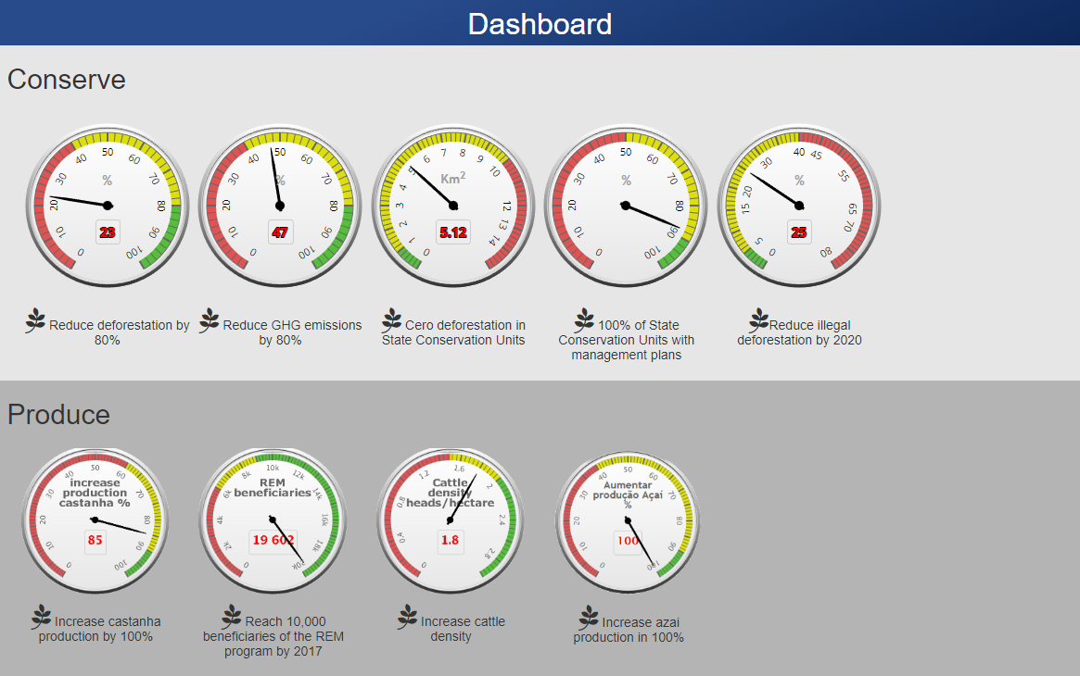

Fuente: Produce and Protect Platform 2022

Es importante señalar que a nivel internacional existe un instrumento de monitoreo de resultados a escala de paisaje denominado [LandScale](https://www.landscale.org/)[1], que es altamente sinérgico para mostrar el avance de algunos indicadores de resultado de la Estrategia. Landscale se basa en cuatro pilares que son monitoreados y evaluados en un paisaje determinado (puede ser una provincia, un distrito o una región si es necesario). Los pilares de Landscale y las variables monitoreadas dentro de cada pilar son descritas en el Gráfico No 4:

*Gráfico N° 4: Pilares y variables monitoreadas y evaluadas por Landscale*

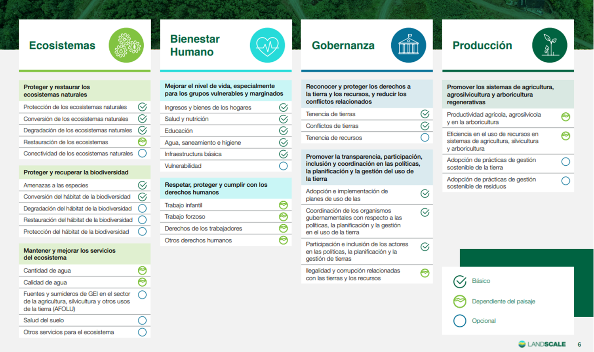

Fuente: Rainforest Alliance

En el caso que la unidad de monitoreo de la estrategia desee articular y comparar el ejercicio de monitoreo de los resultados de la Estrategia con el ejercicio de LandScale, se sugiere realizar la tabla comparativa

*Tabla 02: Análisis comparativo del monitoreo de resultados de la Estrategia y Landscale*

| **Estrategia Regional de Desarrollo Regional de Desarrollo Rural Bajo en Emisiones** | | | **LandScale** | | | |
| --- | --- | --- | --- | --- | --- | --- |
| Objetivos de política (ERDRBE) | Resultados esperados | Indicadores (ERDRBE) | Indicador | Descripción | Aplicabilidad | Parámetros de desempeño |
|  |  |  |  |  |  |  |
|  |  |  |  |  |  |  |
|  |  |  |  |  |  |  |
|  |  |  |  |  |  |  |

Fuente: Elaboración propia

# **Monitoreo de la implementación operativa de la estrategia.**

El monitoreo de la implementación operativa de estrategia, tiene como finalidad medir, evaluar y analizar el avance de las intervenciones de cada UDT y USA de la Estrategia. Para ello, la matriz de monitoreo de este módulo se construye: 1) indicando el mandato, que es el objetivo principal de la ERDRBE, 2) describiendo el curso de acción más adecuado para orientar la implementación de la Estrategia como política pública, 3) precisando los puntos vitales para la implementación, su relación con las intervenciones propuestas en las UDT y USA, los hitos, actividades y períodos necesarios para alcanzarlos, y el/los responsables por cada hito. La matriz de monitoreo de la implementación operativa considera además una casilla para incluir observaciones, describir los supuestos en la implementación o incorporar otra información que el equipo considere pertinente.

Esta matriz es elaborada por la Unidad de Monitoreo de la Estrategia anualmente. Los reportes de avance se deberán presentar y validar ante el CRDRBE y deberán seguir la siguiente estructura:

*Tabla 03: Matriz de monitoreo de la implementación operativa de la ERDRBE Amazonas*

| Mandato | *Reducir la deforestación y degradación de bosques* | | | | | | | | | |
| --- | --- | --- | --- | --- | --- | --- | --- | --- | --- | --- |
| Curso de acción | *Implementación de la ERDRBE público-privada liderada por el gobierno regional y un espacio de gobernanza multiactor, y respaldada financieramente por un programa presupuestal* | | | | | | | | | |
| Puntos vitales | Hitos y responsables | | | | | | | | | |
| Año 1 | | | | | | | Año 2 | Año 3 | Año 4 |
| Ordenamiento forestal | Hito | | | | Actividad | Responsable | Observaciones | … | … | … |
| HITO1. 1. 1  Mejora de guía de zonificación y ordenamiento forestal | Indicador  Guía mejorada | Meta  01 | Medio de verificación  Guía publicada en web de SERFOR | * + - 1. Elaborar propuesta de nueva directiva forestal       2. Remitir a SERFOR       3. SERFOR aprueba | Gobierno Regional  Gobierno Regional  SERFOR | Involucrar a mesa forestal  Compartir con otros gobiernos regionales | … | … | … |

Fuente: Elaboración Propia

Los resultados de elaborar esta matriz podrán presentarse utilizando un diagrama de Gantt. Se recomienda el uso de aplicativos como SmarthSheets o similares para presentar esta información de modo que sea dinámica y pueda actualizarse fácilmente.

# **Monitoreo de las inversiones**

El monitoreo de las inversiones se realizará a través de la revisión de la información de la consulta amigable de las inversiones del Gobierno Regional, Gerencias Territoriales y Gobiernos Locales, incorporando las inversiones por año de las inversiones por Programas. El monitoreo ayudará a difundir las inversiones que se realizarán en el marco de la ERDRBE. Los Programas se visualizarán en el Plan de Inversión Tomo I y Tomo II.

*Tabla 04: Monitoreo de inversiones por Programas*

| ***PROGRAMA*** | ***Inversiones S/. (año)*** | | | | | | | | | |
| --- | --- | --- | --- | --- | --- | --- | --- | --- | --- | --- |
| ***2023***  ***Meta*** | ***2023***  ***Avance*** | ***2024***  ***Meta*** | ***2024***  ***Avance*** | ***…..*** | ***….*** | ***….*** | ***….*** | ***2030***  ***Meta*** | ***2030***  ***Avance*** |
| ***Programa de servicios públicos para la población rural*** |  |  |  |  |  |  |  |  |  |  |
| ***Programa de gestión sostenible de los bosques*** |  |  |  |  |  |  |  |  |  |  |
| ***Programa de producción sostenible de bienes y servicios*** |  |  |  |  |  |  |  |  |  |  |

Fuente: Elaboración Propia

# **Módulo de monitoreo de los riesgos y amenazas en la implementación de la ERDRBE**

La gestión de riesgos es el **proceso de identificar, analizar, responder, supervisar, controlar e informar sobre los riesgos en la implementación de la Estrategia**. En ese sentido, la unidad de monitoreo de la ERDRBE deberá llevar un adecuado registro de los riesgos de implementación y supervisar que cada riesgo identificado pueda ser mitigado y gestionado eficazmente. **Por ello, este monitoreo comprende dos secciones principales: a) la descripción del riesgo, y b) la implementación de las medidas de mitigación de los riesgos para la implementación de la ERDRBE**. **El monitoreo de los riesgos deberá realizarse trimestralmente, y podrá incluso implicar periodos de monitoreo más cortos dependiendo de los riesgos considerados**. De este modo, los riesgos deben ser analizados y presentados al CRDRBE, en cada sesión para que puedan ser debatidos y se analicen las medidas de mitigación necesarias.

Para tales efectos se propone realizar el análisis de riesgos utilizando las siguientes áreas:

*Tabla 05: Áreas de análisis de riesgos en la implementación de la ERDRBE*

| **Contexto externo** | Los riesgos del contexto externo surgen del complejo entorno en el que se implementa la ERDRBE. El contexto externo puede afectar a la implementación de las intervenciones de la ERDRBE, el impacto esperado y la gobernanza. |
| --- | --- |
| **Cumplimiento** | Estos riesgos están relacionados con la implementación efectiva de la ERDRBE, incluyendo la capacidad y habilidad de los actores claves para implementar la ERDRBE y la complejidad técnica de las intervenciones. Es el riesgo de que no se consigan los beneficios previstos. |
| **Operacionales** | Estos riesgos están relacionados con la capacidad interna de los líderes en la implementación de la ERDRBE para supervisar eficazmente su ejecución; asegurándose de que actúan con el máximo nivel de competencia profesional y cuentan con la capacidad y los recursos adecuados en los equipos. |
| **Fiduciarios** | Definimos el riesgo fiduciario como el riesgo de que los fondos o recursos, públicos o privados para la implementación de la Estrategia no se utilicen para los fines previstos, no se obtenga una buena relación calidad-precio y/o no se rindan cuentas adecuadamente. La materialización del riesgo fiduciario puede deberse a diversos factores, como la falta de capacidad, competencia o conocimientos; la ineficacia burocrática; y/o la corrupción activa. |
| **Reputacionales** | El comportamiento y las acciones de los implementadores de la ERDRBE, el mal uso de los fondos, la corrupción, el fracaso de intervenciones importantes pueden dañar la credibilidad de la Estrategia ante los ojos de los ciudadanos. Aunque los riesgos se clasifican de forma independiente, a menudo se solapan con otras categorías, de modo que un riesgo de ejecución o fiduciario puede evaluarse también como un riesgo de reputación. |
| **Salvaguardas** | Este análisis busca "no hacer daño" y ofrecer resultados sostenibles. Los implementadores deben tener en cuenta y gestionar el riesgo de causar daños involuntarios a las personas y al medio ambiente. Para ello deben tener en cuenta la sección de riesgos y salvaguardas de la ERDRBE. |

Fuente: Elaboración Propia a partir de… (esto me parece de las guias de UKPACT,

De igual modo, los riesgos pueden ser enfrentados considerando las siguientes medidas: a) evitar, b) reducir, c) transferir, d) compartir, e) aceptar y f) preparar planes de contingencia. De igual manera, los riesgos pueden ser clasificados en función a su probabilidad e impacto, considerando una escala combinada que se basa en los siguientes criterios:

*Tabla 06: Clasificación de riesgos por su impacto en la implementación de la ERDRBE*

| **Categoría de impacto** | **Descripción** | **Valor del impacto del riesgo** |
| --- | --- | --- |
| **Insignificante** | Un riesgo, que en caso ocurra, no generará un impacto en la implementación de la Estrategia y sus objetivos de política. | 1 |
| **Menor** | Un riesgo, que en caso ocurra, puede generar un pequeño impacto en la implementación de la Estrategia y sus objetivos de política. | 2 |
| **Moderado** | Un riesgo, que en caso ocurra, puede generar un impacto moderado en la implementación de la Estrategia y sus objetivos de política. | 3 |
| **Mayor** | Es un riesgo, que en caso ocurra, puede causar un impacto mayor en la implementación de la Estrategia y sus objetivos de política. | 4 |
| **Severo** | Es un riesgo, que en caso ocurra, puede causar que la implementación de la ERDRBE no ocurra o que sus objetivos de política no se alcancen | 5 |

Fuente: Elaboración Propia

*Tabla 07: Clasificación de riesgos por su probabilidad en la implementación de la ERDRBE*

| **Categoría** | **Descripción** | **Probabilidad del riesgo** |
| --- | --- | --- |
| ***Raro*** | *Es probable que nunca ocurra/recurra.* | *< 5%* |
| ***Improbable*** | *No se espera que ocurra/recurra pero es posible que lo haga.* | *>5% <20%* |
| ***Posible*** | *Podría ocurrir o repetirse ocasionalmente.* | *>20% <50%* |
| ***Probable*** | *Probablemente ocurrirá/recurrirá, pero no es un problema/circunstancia persistente.* | *>50% <80%* |
| ***Casi seguro*** | *Ocurrirá/recurrirá sin duda, posiblemente con frecuencia.* | *> 80%* |

Fuente: Elaboración Propia

Utilizando estas referencias, se propone un formato para realizar el monitoreo de los riesgos en la implementación de la ERDRBE:

*Tabla 08: Matriz de análisis de riesgos en la implementación operativa de la ERDRBE San Martín*

| **Nombre corto del riesgo** | **Categoría de riesgo** | **Descripción** | **Probabilidad** | | **Impacto** | | **Puntaje** | **Clasificación final** |
| --- | --- | --- | --- | --- | --- | --- | --- | --- |
| *Ejemplo: Corrupción* | *Reputacional* | *Se priorizan las inversiones de la Estrategia para beneficiar a un actor que ha realizado un pago para favorecer la decisión* | *Probable* | *4* | *Mayor* | *4* | *16* | *Severo* |

Fuente: Elaboración Propia

*Tabla 09: Matriz de medidas para gestionar los riesgos en la implementación operativa de la ERDRBE San Martín*

| **Acciones adoptadas** | **Probabilidad inicial** | **Probabilidad despues de medida** | | **Impacto residual** | | **Puntaje de riesgo** | **Clasificación final del riesgo despues de medida** | **Tipo de respuesta** | **Acciones que se seguirán tomando** | **Responsable** | **Fecha de cierre de la medida** |
| --- | --- | --- | --- | --- | --- | --- | --- | --- | --- | --- | --- |
| *Ejemplo: Implementación de espacio de gobernanza y mecanismos de rendición de cuentas* | *Probable* | *Posible* | *3* | *Mayor* | *4* | *12* | *Mayor* | *Plan de mitigación* | *Continuar monitoreo* | *Gerencia de planeamiento - GRSM* | *Dic-23* |

Fuente: Elaboración Propia

*Tabla 10: Matriz de análisis de los riesgos en la implementación operativa de la ERDRBE San Martín*

| **Puntuación de probabilidad** | **1** | Casi seguro **>80%** | Mayor | Mayor | Severo | Severo | Severo |
| --- | --- | --- | --- | --- | --- | --- | --- |
| **2** | Probable **>50% <80%** | Moderado | Mayor | Mayor | Severo | Severo |
| **3** | Posible **>20% <50%** | Menor | Moderado | Mayor | Mayor | Severo |
| **4** | Improbable **>5% <20%** | Menor | Menor | Moderado | Mayor | Mayor |
| **5** | Raro **<5%** | Menor | Menor | Bajo | Moderado | Mayor |
|  | | | **Insignificante** | **Menor** | **Moderado** | **Mayor** | **Severo** |
| **1** | **2** | **3** | **4** | **5** |

Fuente: Elaboración Propia

# **Módulo de monitoreo de la gobernanza en la implementación de la ERDRBE.-**

Este módulo tiene por objetivo medir, evaluar y analizar en qué medida la implementación de la ERDRBE se realiza siguiendo los principios de buen gobierno y el enfoque de gobernanza territorial[2] previsto en el capítulo sobre gobernanza de cada Estrategia. En ese sentido, este módulo brinda información a las autoridades y ciudadanos interesados sobre la **implementación transparente, participativa y coherente de la Estrategia**. Es decir, se centra con el “cómo” se viene implementando la Estrategia respecto de los principios de buena gobernanza. Constituye un nivel de monitoreo complementario a los niveles de resultados y de implementación. Este nivel permite además evidenciar de manera explícita cómo la implementación de la Estrategia considera **mecanismos adecuados para la inclusión de género y participación efectiva de los pueblos indígenas**, además de “**medir” si la estrategia se implementa siguiendo el enfoque territorial y el principio de subsidiariedad[3].**

Para ello, para cada principio de gobernanza aplicable a la implementación de las ERDRBE se ha propuesto un conjunto de variables que permitan medir, a través de indicadores y medios de verificación concretos, el avance en su aplicación; y una escala de medición que muestra el progreso de cada variable. La Tabla 11 muestra presenta la propuesta de “scorecard” para el marco de monitoreo de gobernanza en la implementación de la ERDRBE.

*Tabla 11: Monitoreo de la gobernanza de la ERDRBE*

| **Áreas de monitoreo de la gobernanza** | **Criterios para asignar puntajes** |
| --- | --- |

| **Principio** | **Descripción del principio** | **Indicador** | **Escala de medición** | **Medio de verificación** | **Valores** |
| --- | --- | --- | --- | --- | --- |
| **1. Participación** | Involucramiento efectivo y oportuno de los ciudadanos en la implementación de la ERDRBE. | Espacios de participación público privado para la toma de decisiones en la implementación de la ERDRBE. | Sin espacio de gobernanza creado. | Ninguno | 0 |
| Espacio de gobernanza público privado creado con reconocimiento oficial. | Norma de creación o reconocimiento. | 1 |
| Espacio de gobernanza público privado con representantes designados, con instrumentos de gestión y con sesión de instalación realizada. | Acta de instalación del espacio de gobernanza  Plan de trabajo del espacio de gobernanza  Reglamento de sesiones. | 2 |
| Espacio de gobernanza público privado instalados aprueban informe de monitoreo de la ERDRBE y brinda retroalimentación. | Acta de aprobación del reporte de monitoreo  Minuta con resumen de aportes . | 3 |
|
| Espacio de gobernanza público privado constituido e implementado genera acuerdos para la implementación participativa de la ERDRBE. | Acuerdos en acta del CDRBE relacionados a implementación de la ERDRBE  Propuesta, proyectos o iniciativas públicas o privadas adoptadas que contribuyen con la implementación de la ERDRBE | 4 |
| Representación adecuada de estamentos claves público privados y grupos vulnerables de actores para la implementación de la ERDRBE | Estamentos claves y grupos vulnerables para la implementación de la ERDRBE no definidos | Ninguno | 0 |
| Estamentos de actores claves y grupos vulnerables en la implementación de la ERDRBE identificados | Análisis o mapeo de actores y grupos vulnerables para la implementación de la ERDRBE | 1 |
| Incorporación de estamentos por grupos de actores claves y grupos vulnerables en el espacio de gobernanza público-privado para la implementación de la ERDRBE | Reglamento de sesiones del espacio de gobernanza para la implementación de la ERDRBE considera un estamento para cada grupo de actores claves y grupo vulnerable identificado | 2 |
| Espacios de gobernanza cuentan con mecanismos especiales para inclusión de grupos vulnerables | Mecanismos de participación específicos para grupos vulnerables detallados en espacio de gobernanza para la implementación | 3 |
| Espacios de gobernanza para la implementación de la ERDRBE adopta propuestas sugeridas por estamentos de actores y grupos vulnerables | Actas del espacio de gobernanza público-privada para la implementación de la ERDRBE describiendo acuerdos adoptados propuestos por otros estamentos diferentes al Gobierno Regional | 4 |
| Capacidades de estamentos y grupos vulnerables fortalecidas para una participación efectiva | No se conocen las capacidades necesarias para que cada estamento o grupo vulnerable participe efectivamente en la implementación de la ERDRBE | Ninguno | 0 |
| Se desarrollan actividades de desarrollo de capacidades básicas dirigidas a actores claves para la implementación de la ERDRBE | Programa de inducción para la implementación de la ERDRBE dirigido a estamentos y grupos vulnerables creando e implementando | 1 |
| Se conoce las necesidades y cuenta con propuestas de desarrollo de capacidades de cada estamento y se proponen programas específicos de acuerdo a sus necesidades. | Programas específicos de desarrollo de capacidades por estamento y grupos vulnerables diseñados | 2 |
| Se implementan actividades de desarrollo de capacidades específicas para atender las necesidades de cada estamento y grupo vulnerable identificado utilizando medios adecuados para cada actor | Programas específicos de desarrollo de capacidades por estamento y grupos vulnerables implementado | 3 |
| Representantes de estamentos y grupos vulnerables implementan los conocimientos y las capacidades fortalecidas para la implementación de la ERDRBE | Estamentos y grupos vulnerables adoptan decisiones aplicando los conocimientos adquiridos y capacidades fortalecidas | 4 |
| **2. Apertura** | Este principio busca que la implementación de la estrategia sea abierta a cualquier actor interesado en colaborar y que la toma de decisiones sea accesible y transparente de forma oportuna para los ciudadanos y ciudadanas interesados. | Decisiones y resultados de la implementación de la ERDRBE son transparentes y accesibles a todos los ciudadanos y ciudadanas | No se cuenta con mecanismos de transparencia y acceso a la información | Ninguno | 0 |
| La información sobre la implementación de la ERDRBE es de acceso público conociendo los estándares de la Ley de Transparencia y Acceso a la Información Pública (a demanda) | Solicitudes de acceso a información atendidas de manera oportuna a través de estándares de Ley de Transparencia peruana | 1 |
| Información sobre la implementación de la ERDRBE y acuerdos de los espacios de toma de decisiones de acceso público disponibles a tiempo real en una página web (disponibles siempre) | Página web actualizada contiene acuerdos de espacios de gobernanza e información sobre la implementación de la ERDRBE | 2 |
| Información sobre la implementación de la ERDRBE y acuerdos de los espacios de toma de decisiones de acceso público disponibles a tiempo real en una página web y con adaptaciones para grupos meta específicos (disponibles siempre y con adaptaciones) | Página web actualizada contiene acuerdos de espacios de gobernanza e información sobre la implementación de la ERDRBE  Materiales y mecanismos de acceso a la información adaptados para grupos meta específicos (pueblos indígenas, población con habilidades diferentes, entre otros) | 3 |
| Decisiones y toma de decisiones para la implementación de la ERDRBE son retroalimentadas por aportes ciudadanos gracias mecanismos de transparencia | Decisiones adoptadas para la implementación de la ERDRBE mejoradas gracias a aportes ciudadanos recibidos | 4 |
| Mecanismos de recepción de quejas y denuncias | Sin mecanismo de atención a quejas y denuncias | Ningunos | 0 |
| Con protocolo de atención de quejas y denuncias | Protocolo aprobado por el espacio de gobernanza | 1 |
| Plataforma pública para recepción de quejas y denuncias diseñada | Plataforma en línea diseñada  Equipo que opera la plataforma capacitado | 2 |
| Plataforma pública para recepción de quejas y denuncias diseñada operativa | Reporte de denuncias o quejas recibidas  Acciones adoptadas para atención de quejas o denuncias. | 3 |
| Actores satisfechos por atención apropiada a su queja o denuncia | Reporte de satisfacción de medidas correctivas adaptadas | 4 |
| Evento público anual presencial y abierto de presentación de avances en la implementación | Sin presentación de avances | Ninguno | 0 |
| Sesión informativa de presentación de avances de la ERDRBE | Minuta de la sesión de presentación de avances | 1 |
| Sesión de avances de implementación de la ERDRBE considera mecanismo de recoger aportes de asistentes | Minuta de sesión con aporte de asistentes | 2 |
|
|
| Sesión de avances de implementación de la ERDRBE considera mecanismo de recoger aportes de asistentes y estos aportes son difundidos y de libre acceso | Aportes publicados en página web | 3 |
| Sesión conducida por CDRBE genera acuerdos recogiendo los aportes de público participante | Acuerdos de espacio de gobernanza para implementar propuestas de público participante de eventos públicos | 4 |
|
|
| **3.Responsabilidad** | Las instituciones públicas y privadas que integran la CDRBE actúan en el marco de sus competencias y objetivos institucionales, asumiendo activamente su responsabilidad para la implementación de la ERDRBE. | Actores claves para la implementación de la estrategia conocen su responsabilidad en la implementación de la ERDRBE | Los actores claves, públicos y privados, para la implementación de la Estrategia no conocen su rol ni responsabilidad en la implementación de la ERDRBE | Ninguno | 0 |
| Se ha definido los responsables, públicos y privados, para implementar la ERDRBE | Cada intervención de la ERDRBE, y las acciones de soporte para su implementación, cuenta con un responsable definido | 1 |
| Los actores públicos y privados conocen las responsabilidades asignadas | Reuniones informativas con actores claves en la implementación de la Estrategia | 2 |
| Los responsables identificados se comprometen a implementar las actividades bajo su responsabilidad | Acuerdos, actas de compromiso para la implementación de la ERDRBE | 3 |
| Los responsables identificados implementan las intervenciones bajo su responsabilidad | Reportes de actividades ejecutadas para la implementación realizados en el CDRBE (puede considerar la asignación de presupuesto) | 4 |
| Autoridades locales lideran la implementación de la ERDRBE en su territorio de forma participativa mediante los espacios público-privado constituidos e implementados, y articulada con el nivel regional | Las autoridades locales no conocen el liderazgo necesario a nivel local para implementar la Estrategia | Ninguno | 0 |
| Autoridades locales conocen su rol en la implementación de la ERDRBE y asumen el liderazgo necesario para implementar la Estrategia en su UDT | Minuta de reunión informativa | 1 |
| Autoridades locales conforman espacios locales de gobernanza público privados para la implementación participativa de la ERDRBE | Ordenanza o norma local de aprobación de espacio local de gobernanza público privada para la implementación de la ERDRBE | 2 |
| Autoridades y espacio de gobernanza local aprueban y se comprometen con una agenda y plan de implementación de la Estrategia | Agenda y plan de implementación local o por UDT de la ERDRBE aprobados por espacio de gobernanza público privado local | 3 |
| Autoridades y actores locales implementan intervenciones consideradas en agenda y plan de implementación local de la Estrategia | Intervenciones locales a nivel de UDT y USA implementadas por actores públicos y privados | 4 |
| **4. Eficacia** | Las decisiones deben ser eficaces, proporcionadas, adaptativas y oportunas, para alcanzar los objetivos de política de la Estrategia. | La implementación de la estrategia se adapta en base a resultados del monitoreo | La ERDRBE, y por ende su implementación, no se mejora ni adapta hasta el fin de su vigencia | Ninguno | 0 |
| La implementación de la ERDRBE cuenta con un sistema de monitoreo multinivel diseñado | Protocolo de monitoreo diseñado | 1 |
| El sistema de monitoreo es implementado y cuenta con responsables asignados | Aplicativos y plataformas de monitoreo operativas  Reportes de monitoreo  Unidad de monitoreo para la ERDRBE operativa | 2 |
| Los espacios de gobernanza de la ERDRBE reciben la información del sistema de monitoreo y retroalimentan los reportes brindados | Actas de sesiones de los espacios de gobernanza en los que se presenta los reportes de monitoreo de la ERDRBE  Reportes de retroalimentación de los espacios de gobernanza sobre la información brindada | 3 |
| Los espacios de gobernanza de la ERDRBE reciben la información del sistema de monitoreo y retroalimentan los reportes brindados | Acuerdos adoptados por el espacio de gobernanza para adaptar o mejorar la ERDRBE | 4 |
| **5. Coherencia.** | Las decisiones en la implementación de la Estrategia sean coherentes y fácilmente comprensibles. La coherencia requiere un liderazgo político y un firme compromiso por parte de las Instituciones y organizaciones con el fin de garantizar un enfoque concordante dentro de un sistema complejo. | La implementación de la Estrategia está articulada y no es contradictoria con otros instrumentos de política, públicos o privados, regionales y locales y la inversión pública o privada en el territorio | No se conoce la coherencia y articulación entre la Estrategia y otras decisiones de política pública y privada en diferentes niveles de gobierno | Ninguno | 0 |
| Se ha analizado la articulación de la Estrategia con las principales políticas, públicas y privadas, y prioridades de inversión en diferentes niveles de gobierno | Análisis de consistencia con otras políticas públicas o privadas regionales o locales e priorización de inversión pública o privada | 1 |
| Actores clave acuerdan superar las inconsistencias identificadas y facilitar la articulación y sinergías entre las políticas y prioridades de inversión analizadas | Acuerdos y propuestas para mejorar la articulación, sinergía y coherencia de las políticas y prioridades de inversión identificadas | 2 |
| Propuesta para desarrollar sinergias y mejorar la coherencia y articulación entre las políticas y prioridades de inversión analizadas | Propuestas de sinergias y mejoras realizadas | 3 |
| Políticas para el desarrollo territorial y prioridades de inversión, públicas y privadas y de diferentes niveles de gobierno, son sinérgicas y retroalimentan la ERDRBE | Resultados de la implementación de las políticas y prioridades de intervención identificados no son opuestos y por lo contrario demuestran el impacto de las sinergias y cooperación | 4 |
| **6. Equidad e inclusión social** | La implementación de la Estrategia considera condiciones equitativas para la participación de todos sus miembros, con enfoque de intercultural y de género, buscando siempre reducir las inequidades sociales y económicas y al desarrollo humano sostenible de las poblaciones menos favorecidas. | Mujeres rurales son incluidas en la implementación de la ERDRBE a través de mecanismos adecuados que permiten reducir las brechas que limitan su participación | No se conocen las brechas de participación de las mujeres rurales en la implementación de la ERDRBE | Ninguno | 0 |
| Se conocen las brechas de participación de las mujeres rurales en la implementación de la ERDRBE | Informe de brechas y cuellos de botella para la participación de mujeres, sobre todo rurales, en la implementación de la ERDRBE | 1 |
| Se implementan mecanismos para reducir las brechas de participación de mujeres, sobre todo rurales, en la implementación de la Estrategia | Mecanismos para promover la participación de mujeres, sobre todo rurales, en la implementación de la Estrategia diseñados y en implementación | 2 |
| Representantes de mujeres rurales retroalimentan y lideran la adecuada implementación de los mecanismos de inclusión diseñados | Entrevistas con lideresas de mujeres rurales a nivel regional y local | 3 |
| Mujeres, sobre todo rurales, implementan y lideran la ejecución de intervenciones de la Estrategia. | Iniciativas e intervenciones para implementar la Estrategia lideradas por mujeres, sobre todo rurales. | 4 |
| Pueblos indígenas son incluidos en la implementación de la ERDRBE a través de mecanismos adecuados que permiten reducir las brechas que limitan su participación | No se conocen las brechas de participación de los pueblos indígenas en la implementación de la ERDRBE | Ninguno | 0 |
| Se conocen las brechas de participación de los pueblos indígenas en la implementación de la ERDRBE | Informe de bechas y cuellos de botella para la participación de los pueblos indígenas en la implementación de la ERDRBE | 1 |
| Se implementan mecanismos para reducir las brechas de participación de pueblos indígenas en la implementación de la Estrategia | Mecanismos para promover la participación de los pueblos indígenas en la implementación de la Estrategia diseñados y en implementación | 2 |
| Representantes de pueblos indígenas retroalimentan y lideran la adecuada implementación de los mecanimos de inclusión diseñados | Entrevistas con líderes de pueblos indígenas a nivel regional y local | 3 |
| Los pueblos indígenas implementan y lideran la ejecución de intervenciones de la Estrategia. | Iniciativas e intervenciones para implementar la Estrategia lideradas por pueblos indígenas | 4 |

Fuente: Elaboración Propia

Este “scorecard” deberá ser corrido semestralmente por un experto de la unidad de monitoreo, y ser sometida a validación y retroalimentación del CDRBE. La corrida de la matriz se realiza escogiendo la escala que refleja el avance más apropiado para cada variable. Después de asignar la escala apropiada se elaboran gráficos de análisis de desempeño por indicador, y un gráfico radial simple de Excel y se presenta la información de avance con relación a cada principio de la gobernanza, utilizando el siguiente formato:

PRINCIPIO: PARTICIPACIÓN PRINCIPIO: APERTURA

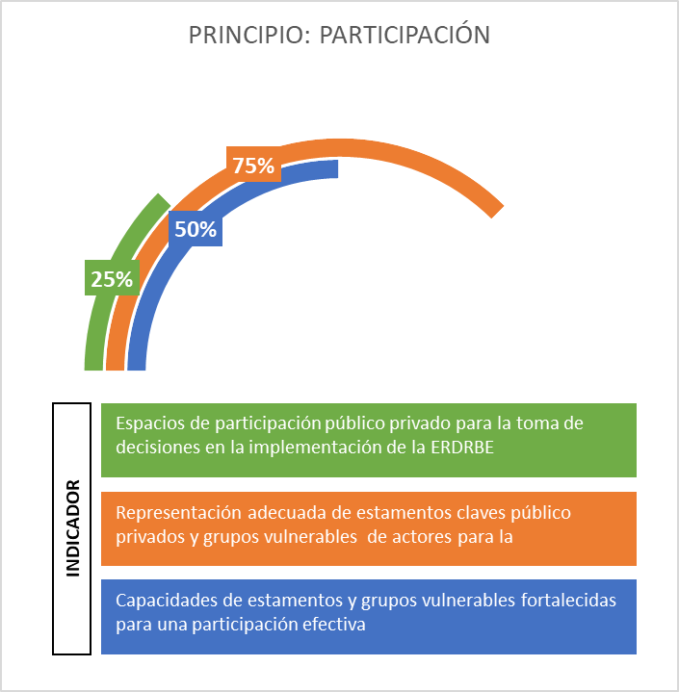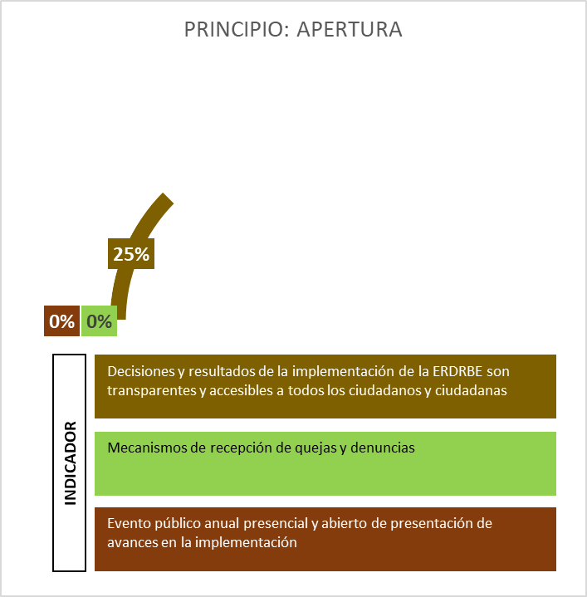

Fuente: Elaboración Propia

PRINCIPIO: RESPONSABILIDAD PRINCIPIO: EFICACIA

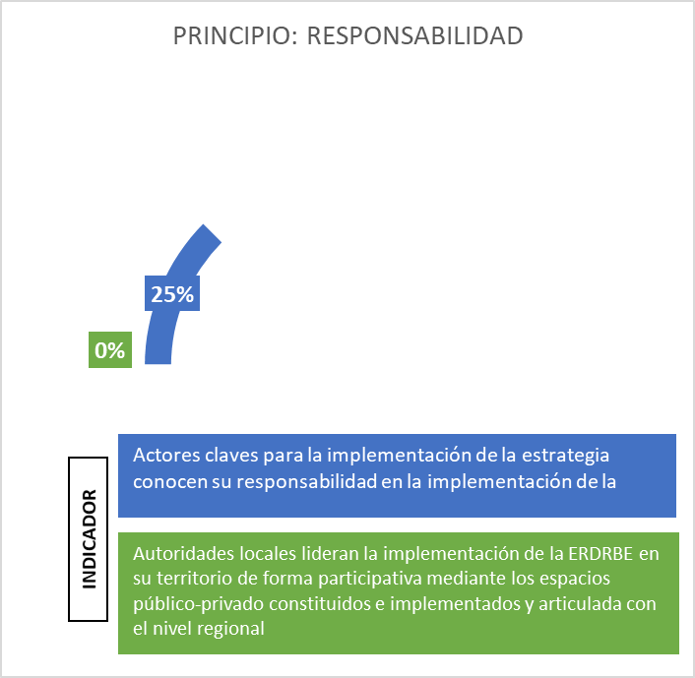 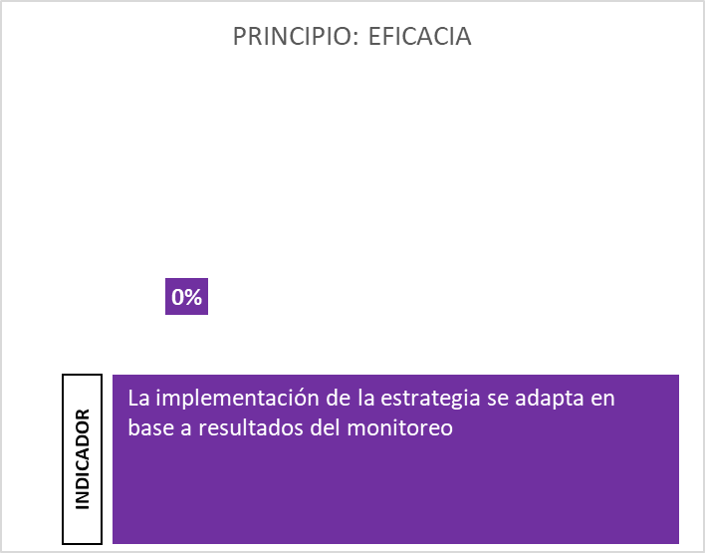

Fuente: Elaboración Propia

PRINCIPIO: COHERENCIA PRINCIPIO: EQUIDAD E INCLUSIÓN SOCIAL

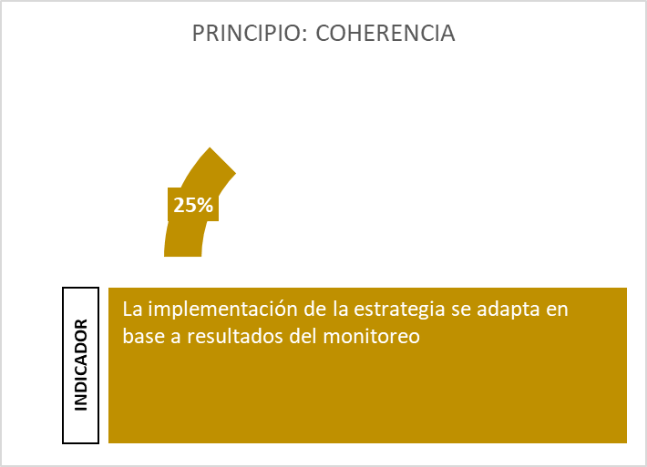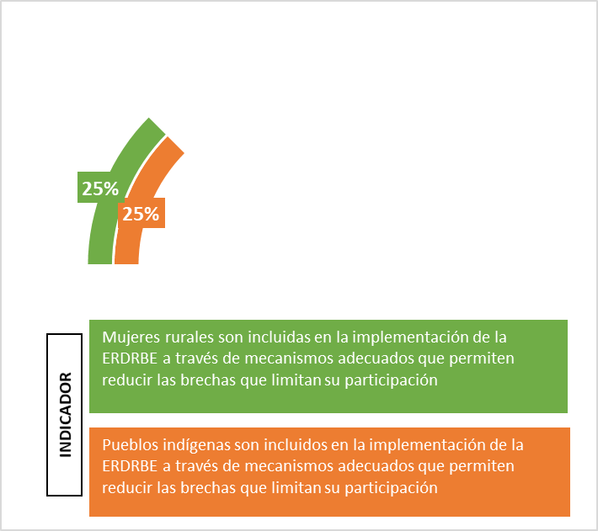

Fuente: Elaboración Propia

RADAR DEL ANÁLISIS DE DESEMPEÑO POR PRINCIPIOS (ver archivo Excel, anexo 1)

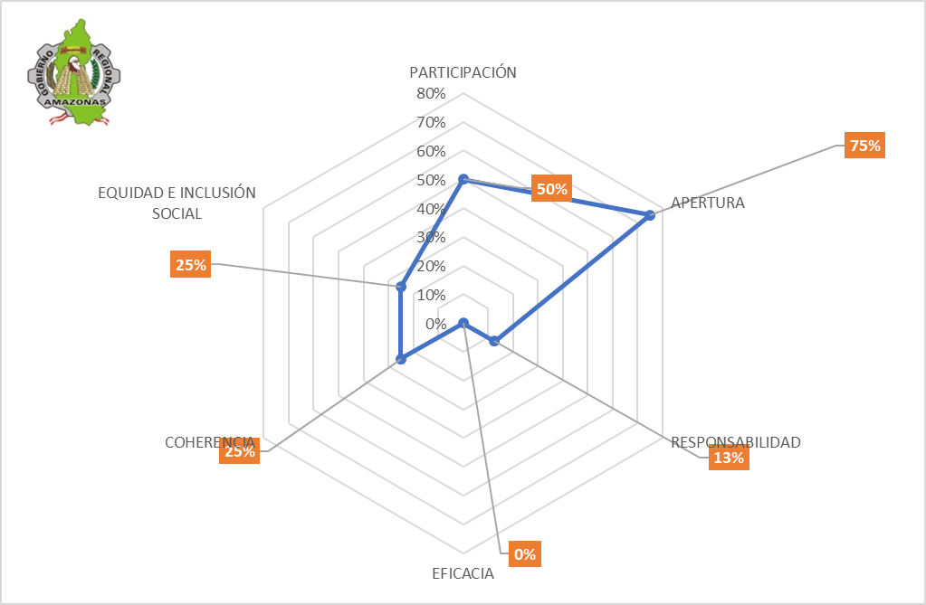

**5.6. Módulo de monitoreo de salvaguardas**

Este módulo de monitoreo, tiene por objetivo ayudar a identificar el posible impacto de la implementación de las intervenciones de la estrategia, sobre los derechos humanos, la igualdad de género, el empoderamiento de la mujer y la sostenibilidad ambiental, de tal manera que no se vean afectados negativamente.

La unidad de monitoreo de la ERDRBE deberá considerar dentro de sus actividades el monitoreo específico de las salvaguardas descritas en el Anexo N° 04 del Tomo I de la Estrategia Regional de Desarrollo Rural Bajo en Emisiones (puede acceder al anexo a través del siguiente enlace: https://docs.google.com/spreadsheets/d/1m31hBxqPeCyZfBxE6d0KZJ3MS4ihH8CF/edit?usp=share_link&ouid=103921404214876715391&rtpof=true&sd=true. Es importante señalar que los reportes del análisis de riesgos y la implementación de las salvaguardas deberán ser presentados y retroalimentados en la CDRBE propuesta en la sección de Gobernanza de la ERDRBE. La medición del avance con respecto a las salvaguardas, se realizará utilizando el método de check list, de acuerdo con el siguiente formato:

*Tabla 12. Monitoreo de salvaguardas*

| Área de riesgo | Nombre corto de la salvaguarda | Implementación | |
| --- | --- | --- | --- |
| Si | No |
| Biodiversidad y recursos naturales | Elaboración, implementación y monitoreo de acuerdos de no ampliación de frontera agrícola y no deforestación de bosques primarios |  |  |
| Evaluación de impacto de actividades e implementación de buenas prácticas para mitigar el impacto directo e indirecto de las actividades |  |  |
| Evaluación del impacto de actividades turísticas e implementación de buenas prácticas para mitigar el impacto directo e indirecto de la actividad |  |  |
| Fortalecer las capacidades de la población local para que conozcan el marco legal sobre los derechos sobre la tierra y los bosques |  |  |
| Implementar el procedimiento de cambio de uso actual de tierras A y C con cobertura de bosques para formalización de propiedad rural considerado en la Ley Forestal y de Fauna Silvestre (Ley No 29736) |  |  |
| Inclusión de cláusulas de monitoreo y control de especies exóticas e invasoras en proyectos de promoción agrarios |  |  |
| Ordenamiento agroterritorial |  |  |
| Promoción de especies nativas |  |  |
| Promoción del cultivo de especies nativas |  |  |
| Realizar estudios de suelos para determinar la capacidad de uso mayor de los suelos como parte de los procesos de formalización de la propiedad rural |  |  |
| Contaminación | Control de aguas residuales de sistemas productivos agrarios a cuerpos de agua naturales |  |  |
| Corrupción | Evaluación de la DEMA |  |  |
| Implementación de sistema anticorrupción en coordinación con el Ministerio Público |  |  |
| Inclusión de la población local y rondas en sistemas de control y vigilancia para reducir la deforestación |  |  |
| Socialización con colindantes |  |  |
| Transparencia en el proceso de elaboración del ordenamiento agroecológico |  |  |
| Transparencia en el proceso fortalecimiento e implementación |  |  |
| Transparencia en el proceso vinculado a la ERDRBE |  |  |
| Transparencia en incentivos financieros vinculadas a la ERDRBE |  |  |
| Transparencia en las adquisiciones vinculadas a la ERDRBE |  |  |
| Transparencia en los procesos de otorgamiento de derechos |  |  |
| Transparencia en procesos de formalización de la propiedad rural y cesión en uso |  |  |
| Transparencia en procesos de otorgamiento de incentivos financieros |  |  |
| Derechos de los pueblos indígenas | Actualización de bases gráficas de tierras tituladas y cedidas en uso a favor de comunidades nativas |  |  |
|  | Actualización en registros públicos de juntas directivas de las comunidades nativas |  |  |
|  | Análisis y solución de superposiciones en tierras de comunidades nativas en proceso de titulación (como parte del proceso de titulación de una comunidad nativa) |  |  |
|  | Análisis de demandas de titulación de tierras a favor de comunidades nativas a nivel departamental con organizaciones indígenas |  |  |
|  | Articulación interinstitucional para facilitar el reconocimiento de titulación de comunidades nativas |  |  |
|  | Diseño de servicios básicos con enfoque intercultural |  |  |
|  | Diseño de lineamientos para el manejo de plantaciones forestales y bosques manejados |  |  |
|  | Diseño de servicios básicos con enfoque intercultural |  |  |
|  | Diseño de lineamientos para el manejo de plantaciones forestales y bosques manejados |  |  |
|  | Diseño de servicios básicos de salud con enfoque intercultural |  |  |
|  | Evaluación de superposición con solicitudes de titulación de comunidades nativas |  |  |
|  | Fortalecimiento de organizaciones regionales |  |  |
|  | Evaluación de superposiciones de solicitudes de titulación de predios rurales con solicitudes de pueblos indígenas (como parte del proceso de titulación de un predio rural individual) |  |  |
|  | Gestión de planes de vida deben darse con enfoque intercultural y metodologías apropiadas para pueblos indígenas |  |  |
|  | Gestión de planes de vida deben darse con enfoque intercultural y metodologías apropiadas para pueblos indígenas |  |  |
|  | Inclusión de pueblos indigenas en los acuerdos comerciales para promover sus productos |  |  |
|  | Programas de asistencia técnica y capacitación específicos para pueblos indígenas, con enfoque intercultural y metodologías apropiadas para pueblos indígenas |  |  |
|  | Promoción de productos de tierras y bosques de pueblos indígenas |  |  |
|  | Programas de asistencia técnica y capacitación específicos para pueblos indígenas, con enfoque intercultural y metodologías apropiadas para pueblos indígenas |  |  |
|  | Promoción de productos de tierras y bosques de pueblos indígenas |  |  |
|  | Soporte para solución de conflictos entre pueblos indígenas y terceros |  |  |
|  | Uso apropiado del lenguaje intercultural y respeto de usos y costumbres |  |  |
| Derechos humanos | Adecuado acceso a servicios básicos de educación |  |  |
| Adecuado acceso a servicios básicos de salud |  |  |
| Adecuado acceso a servicios básicos de salud y educación |  |  |
| Ejercicio adecuado de derecho de acceso a servicios básicos |  |  |
| Ejercicio adecuado de derecho de acceso a servicios básicos de cobertura eléctrica |  |  |
| Ejercicio adecuado de derecho de acceso a servicios básicos de telecomunicaciones |  |  |
| Ejercicio adecuado de sus derechos |  |  |
| Género | Gestión de planes de vida considera la opinión de mujeres rurales indígenas |  |  |
| Diseño de mecanismos adecuados de participación para mujeres rurales |  |  |
| Diseñar servicios básicos de educación y salud adaptados a las necesidades de las mujeres indígenas |  |  |
| Diseño de servicios básicos adaptados a las necesidades de las mujeres indígenas |  |  |
| Diseño de modelos asociativos con participación de mujeres rurales |  |  |
| Diseño de servicios básicos con enfoque intercultural |  |  |
| Diseño de servicios básicos de educación y salud adaptados a las necesidades de las mujeres indígenas |  |  |
| Gestión de planes de vida considera la opinión de mujeres rurales indígenas |  |  |
| Espacios de gobernanza consideran la opinión de mujeres |  |  |
| Inclusión de mujeres rurales en actividades de turismo comunitario en ANPs y sus zonas de amortiguamiento |  |  |
| Inclusión de mujeres indígenas en actividades |  |  |
| Inclusión de mujeres rurales en el mejoramiento del estado de conservación de los bosques |  |  |
| Inclusión de mujeres rurales en las prácticas sostenibles para que accedan a incentivos financieros para productores |  |  |
| Inclusión de mujeres rurales y sus organizaciones en iniciativas de control y vigilancia |  |  |
| Inclusión de mujeres rurales y sus organizaciones en iniciativas de control y vigilancia de la deforestación |  |  |
| Inclusión de mujeres rurales y sus organizaciones en las campañas de sensibilización y educación ambiental |  |  |
| Incorporación de cónyuges o convivientes en títulos de propiedad y contratos de cesión en uso |  |  |
| Incorporación de mujeres indígenas en brigadas de titulación de tierras de comunidades nativas |  |  |
| Participación de mujeres en actividades de restauración |  |  |
| Programas de asistencia técnica y proyectos específicos para mujeres |  |  |
| Programas de asistencia técnica y capacitación específicos para mujeres |  |  |
| Patrimonio cultural | Evaluación de superposición del área solicitada con áreas determinadas como patrimonio cultural |  |  |
| Establecimiento adecuado del paisaje cultural |  |  |
| Evaluación de superposición del área solicitada con áreas determinadas como patrimonio cultural |  |  |
| Vulnerabilidad al cambio climático | Análisis de rentabilidad de la actividad acuícola en los programas de reconversión productiva |  |  |
| Los cultivos deben ser aptos para las zonas en los programas de reconversión productiva |  |  |
| Planteamiento de escenarios frente al cambio climático de manera transversal en la implementación de la ERDRBE |  |  |

Fuente: Elaboración Propia

# **Definiciones**

**Mandato.** Debe responder a las siguientes preguntas: (i) Quién quiere lograr, (ii) Qué quiere lograr, (iii) Para qué lo quiere lograr, (iv) Dónde lo quiere lograr, y (v) Cuándo lo quiere lograr. La redacción del mandato debe responder a todas las preguntas.

**Curso de acción.** Corresponde a la descripción de las acciones a realizar por parte del responsable de la implementación a partir de la estrategia aprobada durante el diseño de la política pública. El curso de acción no establece actividades o tareas específicas, sino describe actividades agregadas derivadas de la estrategia. Pueden existir múltiples cursos de acción

Una vez identificado el escenario ideal se describen las actividades, acciones y elementos que se consideran indispensables para lograr el mandato. Responde como mínimo a las siguientes preguntas: ¿Quién? ¿Cómo? ¿Cuándo? ¿Dónde?

**Ruta estratégica.** Corresponde a la secuencia lineal o no lineal de hitos que deben ser logrados en el marco del curso de acción, y que le dan contenido al mismo. Un subconjunto de hitos con características o atributos similares o relacionados pueden constituirse en un punto vital.

**Punto vital:** Corresponde a un área temática dentro de un curso de acción que está compuesta o integrada por diversos elementos que comparten una misma característica o atributo. Estos elementos representan un subconjunto con características comunes o relacionadas dentro del curso de acción.

*Ej. Ordenamiento forestal, gobernanza público privada consolidada*

**Hito**. Corresponde a un elemento concreto y tangible que debe ser logrado o realizado por los responsables de la implementación de la política pública. Los hitos representan un punto de llegada, y simultáneamente un punto de partida, en el marco del curso de acción, y puede ser un elemento de comunicación, pues representa una evidencia del avance del proceso de implementación.

*Ej. Guia de ordenamiento forestal aprobada y publicada, CDRBE – Amazonas instalada*

**Indicador.** herramienta que entrega información cuantitativa o cualitativa. El indicador permite valorar el avance en el mandato, los puntos vitales e hitos. Los indicadores deben ser cuantificables y deben ser SMART (específicos, medibles, relevantes, acotados a un margen de tiempo específico, alcanzable)

*Ej. Porcentaje de bosques con categoría de ordenamiento forestal asignada a tal fecha, espacio de gobernanza para la implementación de la ERDRBE operativos en el mes x.*

**Meta.** Métrica del indicador. Propone un valor cuantitativo para el indicador planteado.

Ej. 100% de bosques con categoría de ordenamiento forestal asignadas, 1 espacio de gobernanza para la implementación de la ERDRBE instalado.

**Medio de verificación.** Medios físicos que permiten confirmar y validar que se alcanzó una meta determinada.

*Ej. Actas de reunión de validación de guía de zonificación forestal mejorada, actas de sesiones del CDRBE o fotografías o listas de asistencia.*

**Actividad.** Tarea o conjunto de tareas para alcanzar el hito propuesto**.** Hecho que debe ser realizado por un responsable para lograr una meta establecida. Debe precisar el responsable o responsables a cargo.

*Ej. Elaborar propuestas para mejorar la guía de ordenamiento forestal, elaborar el reglamento de sesiones del CDRBE.*

**Responsable.** Institución, pública o privada, a cargo de implementar la actividad.

*Ej. SERFOR, Gobierno Regional, etc.*

**Unidad Socio Ambiental - USA.** Las unidades socio ambientales son la unidad más pequeña de planeamiento de la estrategia regional de desarrollo rural bajo en emisiones. Consideran las áreas ocupadas por actores similares (p.ej. comunidades nativas, comunidades campesinas, pobladores rurales) agrupándolos en base el uso que le dan a la tierra y los bosques (p.ej. bosques en tierras de comunidades nativas, predios rurales dedicados a la gran agricultura de arroz, concesiones de conservación, concesiones forestales maderables, entre otros). Las unidades socio ambientales también incorporan áreas bajo la administración del estado (a nivel regional, nacional o local) como áreas naturales protegidas, bosques de producción permanentes o tierras sin categoría legal asignada.

**Unidad de Desarrollo Territorial - UDT.** Las unidades de desarrollo territorial son una macro unidad territorial para el diseño e implementación de la estrategia regional de desarrollo rural bajo emisiones. Las UDT agrupan a diferentes unidades socio ambientales en un territorio con características económicas, políticas, de competitividad y procesos de deforestación similares, de modo tal que se pueda facilitar la articulación política y sinergia entre intervenciones necesarias para la implementación.

Las UDT llevan generalmente el nombre de las provincias o distritos que abordan y deben ser caracterizadas en la matriz de la teoría del cambio de las ERDRBE.

1. LandScale es un esfuerzo de colaboración para impulsar mejoras a escala, poniendo a disposición de los responsables de la toma de decisiones información fiable sobre la sostenibilidad del paisaje.
2. Gobernanza territorial es un nuevo arte de gobernar los territorios, cuyo objeto es la capacidad de organización y acción de la sociedad, su medio es la gestión relacional o de redes y su finalidad es el desarrollo humano”. J.M. Pascual i Esteve.
3. El gobierno más cercano a la población es el más idóneo para ejercer las distintas funciones que le competen al Estado.